La révolte des fruits et légumes

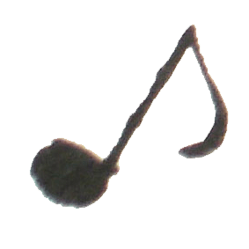


1

2

Refrain :

3




La pomme de terre part en guerre
La courgette veut faire la tête
Le raisin a un pépin
L’abricot parle en héros.
Le litchi prend son fusil
L’avocat son bazooka
La noix de coco un couteau
La papaye met la pagaille.
Révolte au supermarché
Une bataille est déclarée !
Tous les fruits veulent s’échapper
Et les légumes s’évader !
La carotte devient pâlotte
L’artichaut a le cœur gros
La grenade se rend malade
La poire en perd la mémoire.
La cerise fait sa valise
Le poireau prend le métro
Le tamarin file en train
Le poivron part en avion.
La tomate va aux Carpates
L’ananas au Canada
La clémentine est en Chine
Le céleri en Australie.
Le persil part au Brésil
L’basilic en Antarctique
Le haricot au Congo
L’aubergine en Argentine.

Refrain final :
La révolte est terminée
La paix vient d’être signée
Car les hommes ont décidé
De bien mieux les consommer.
Ils seront tous chouchoutés
Lavés, brossés, épluchés
Coupés, mixés, bichonnés
Avant d’être dégustés !

Paroles et musique :
Joseph Lafitte (avec élèves CM1A Ecole Saint Roch – Paris)
:
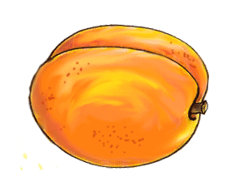
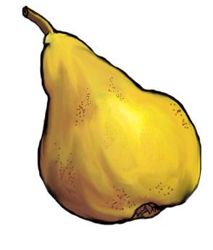
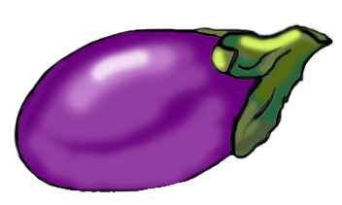
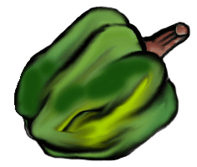
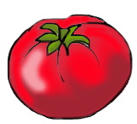
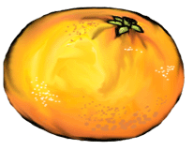
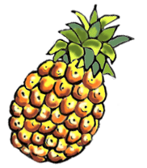

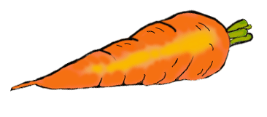
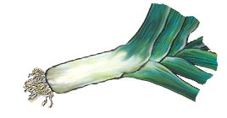
La révolte des fruits et légumes

1
La pomme de terre part en guerre
La courgette veut faire la tête
Le raisin a un pépin
L’abricot parle en héros.
Le litchi prend son fusil
L’avocat son bazooka
La noix de coco un couteau
La papaye met la pagaille.

Refrain :
Révolte au supermarché
Une bataille est déclarée !
Tous les fruits veulent s’échapper
Et les légumes s’évader !

2
La carotte devient pâlotte
L’artichaut a le cœur gros
La grenade se rend malade
La poire en perd la mémoire.
La cerise fait sa valise
Le poireau prend le métro
Le tamarin file en train
Le poivron part en avion.

3
La tomate va aux Carpates
L’ananas au Canada
La clémentine est en Chine
Le céleri en Australie.
Le persil part au Brésil
L’basilic en Antarctique
Le haricot au Congo
L’aubergine en Argentine.

Paroles et musique :
Joseph Lafitte (avec élèves CM1A Ecole Saint Roch – Paris)
:

Refrain final :
La révolte est terminée
La paix vient d’être signée
Car les hommes ont décidé
De bien mieux les consommer.
Ils seront tous chouchoutés
Lavés, brossés, épluchés
Coupés, mixés, bichonnés
Avant d’être dégustés !

